2014年10月高等教育自学考试全国统一命题考试
国民经济统计概论试卷
(课程代码00065)
一、单项选择题(本大题共20小题，每小题l分。共20分)
在每小题列出的四个备选项中只有一个是符合题目要求的。请将其选出并将“答题卡”[[微信公众号：ikaoti]
1．调查某市工业企业生产设备的使用情况，调查的统计总体是
A.该市全部工业企业
B.该市每一个工业企业
C.该市工业企业的每一台生产设备
D.该市工业企业的全部生产设备
2．下列标志中，属于品质标志的是
A.产品成本
B.企业增加值
C.企业经济类型
D.企业职工人数
3．调查大庆、胜利、大港、中原等几大油田，以了解我国石油生产的基本情况，这种调查组织形式是
A.普查[本科目答案页面导航：http://zk.ikaoti.cn/zikao.htm]
B.重点调查
C.典型调查
D.抽样调查
4．某连续变量数列，第一组为开口组，其上限为100，第二组为100—l50，则第一组的组中值为
A.25
B.50
C.75
D.100
5．选择两个或两个以上标志结合起来进行的层叠分组，称为
A.品质分组
B.简单分组
C.平行分组
D.复合分组
6．下列指标中，属于总量指标的是
A.劳动生产率
B.商品库存量
C.单位产品成本
D.计划完成程度
7．某厂2009年实际产值200万元，2010年产值计划增长10％，实际完成231万元，则该厂2010年超额完成计划
A50％
B.5．5％
C.15．5％[本科目答案页面导航：http://zk.ikaoti.cn/zikao.htm]
D.115．5％
8．某小组的统计学成绩如下：70，80，80，81，82，83，83，83，84，84。该小组统计学成绩的众数为
A.80
B.81
C.83
D.84
9．某班30名学生的平均成绩是75分，其中20名男生的平均成绩为70分，则其余l0名女生的平均成绩为
A.80
B.85
C.90
D.95
10．定基增长速度与环比增长速度之间的关系是
A.定基增长速度等于各环比增长速度的连乘积
B.定基增长速度等于各环比增长速度之和
C.各环比增长速度加l后的连乘积等于定基增长速度加l
D.各环比增长速度加l后的连乘积等于定基增长速度
A.价格变化对销售额的影响
B.销售额变化对价格的影响
C.销售量变化对销售额的影响
D.价格变化对销售量的影响
12．某企业今年与去年相比，产量增长了15％，单位产品成本增长了10％，则总成本增长的百分比为
A.4．8％
B.5％
C.25％
D.26．5％
13．若相关系数r=-0．4，则表明两变量之间[本科目答案页面导航：http://zk.ikaoti.cn/zikao.htm]
A.不相关
B.低度直线相关
C.中度直线相关
D.高度直线相关
14．已知某地区2010年末人口年龄构成情况为：l4岁以下人口300万，l5—64岁人口500[最新年份咨询qq593777558]
万，65岁以上人口120万，则该地区的负担老年人口系数是
A.15％[最新年份咨询qq593777558]
B.24％
C.40％
D.60％
15．人口出生率与死亡率之差称为
A.总迁移率
B.净迁移率
C.人口增长率
D.人口自然增长率
16．建筑业总产出的计算，原则上采用
A.工厂法
B.公司法
C.部门法
D.产品法
17．2011年5月31日，l00美元折合人民币648元，该外币标价方法是
A.水平法
B.累计法
C.直接标价法
D.间接标价法
18．财政收入增长速度与国民经济增长速度的比值称为
A.财政收入弹性系数
B.财政收入边际倾向
C.财政支出弹性系数
D.财政支出边际倾向
19．资金流量核算中，部门分类的依据是
A.国民经济部门
B.机构部门
C.行业部门
D.产业部门
20．ASHA指标计算公式中的分母为
A.人口出生率×婴儿死亡率
B.人口出生率×老年死亡率
C.人口出生率×成人死亡率
D.人口出生率×人口死亡率
二、多项选择题(本大题共5小题，每小题2分，共10分)
卡”的相应代码涂黑。未涂、错涂、多涂或少涂均无分。
21．我国第六次人口普查规定的标准时间是2010年11月1日零时，下列选项中不应计入
人口数的有
A.2010年11月213出生的婴儿
B.2010年11月1日1时死亡的人
C.2010年10月31日23时死亡的人
D.2010年10月31日8时出生，23时死亡的婴儿
E．2010年10月31日8时出生，ll月5日ll时死亡的婴儿
22．动态数列的水平分析指标有
A.增长量
B.发展水平
C.平均增长量
D.平均发展速度
E．平均发展水平
23．按照所表明的经济指标性质的不同来划分，指数可以分为
A.个体指数
B.数量指标指数
C.动态指数
D.静态指数
E．质量指标指数
24．从变量之间相关关系的方向看，相关关系包括
A.正相关
B.负相关
C.直线相关
D.曲线相关
E.单相关
25．影响人口死亡率水平的因素有
A.人口年龄构成
B.经济条件
C.社会经济制度
D.科技水平
E．文化医疗卫生状况
三、名词解释题(本大题共5小题，每小题3分，共15分)
26．存量
27．中位数
28．样本
29．国民财富
30．社会产品
四、简答题(本大题共3小题，每小题5分，共15分)
31．简述统计调查方案设计的主要内容。[本科目答案页面导航：http://zk.ikaoti.cn/zikao.htm]
32．简述计算和运用相对指标应注意的问题。
33．简述恩格尔系数与恩格尔定律。
五、计算分析题(本大题共4小题，第34、35小题各5分，第36、37小题各10分，共30分)计算结果保留两位小数
34·根据下表资料计算：(1)甲产品的销售量个体指数；(2)甲产品的价格个体指数；(3)全部产品的销售量综合指数。
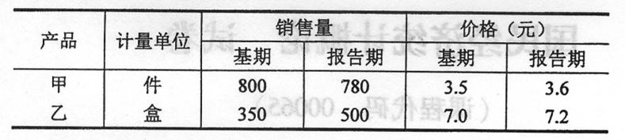35．根据下表所给资料，分别用生产法和收入法计算国内生产总值。
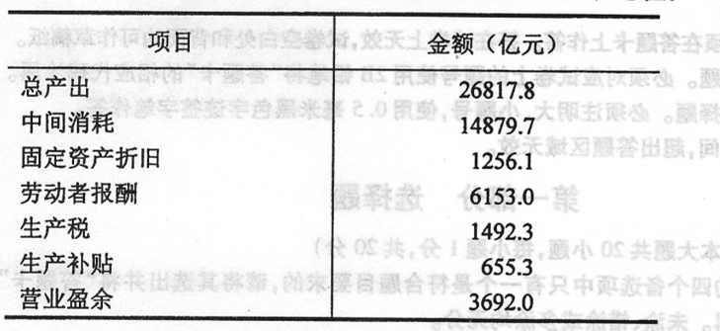36·已知某地区200512010年商品出口额数据(万元)，要求：(1)请将下表绘制在答题卡[[微信公众号：ikaoti]
上，并填写表中空格；(2)计算该地区2006--2010年商品出口额平均增长量；(3)用水平法计算该地区2006--2010年商品出口额的平均发展速度。
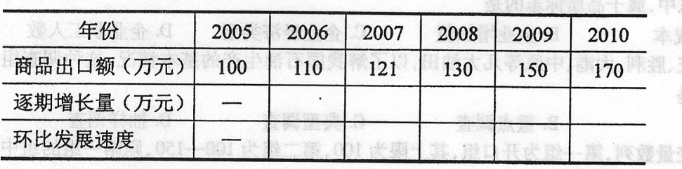37.有l0个同类企业的生产性固定资产年平均原值x(万元)和工业增加值y(万元)的数据，
经初步计算得到：n=10，∑x=65，∑Y=97，∑x²=5668，∑y²=l0858，∑xy=7657。
根据上面计算结果，要求：(1)计算相关系数，并说明相关程度；(2)建立回归直线方程，
解释回归系数b的实际意义；(3)计算估计标准误差。
六、论述题(本大题共l小题，共l0分)
38．试述抽样推断的含义及特点。

